Характеристика популяции *Atarte borealis* в сублиторали Илистой губы острова Горелого (Лувеньгский архипелаг) летом 2022-2023 гг.

В. М. Хайтов

**Хайтов В. М. Характеристика популяции *Atarte borealis* в сублиторали Илистой губы острова Горелого (Лувеньгский архипелаг) летом 2022-2023 гг.**  // Толмачева Е. Л. (ред.) Летопись природы Кадалакшского заповедника за 2023 год (ежегодный отчет). Кандалакша. Т.1 (Летопись природы Кандалакшского заповедника, кн. ++) Рассматриваются данные по обилию, размерной и возрастной струкутре двустворчатых моллюсков *Atarte borealis* в сублиторали Илистой губы по данным количественных сборов, проведенных летом 2022 и 2023 гг.

**Khaitov V.M. Population characteristics of * Atarte borealis* in the Ilistaya inlet (Gorely island) in the summer of 2022-2023** // Tolmacheva E. L. (ed.) The Chronicle of Nature by the Kandalaksha Reserve for 2023 (Annual report). Kandalaksha. V.1. (The Chronicle of Nature by the Kandalaksha Reserve, Book N ++)

The data on the abundance, size and age structure of bivalves *Atarte borealis* in the sublittoral of Ilista Bay based on quantitative collections conducted in the summers of 2022 and 2023 are reviewed.

Двустворчатые моллюски *A.borealis* (в старой номенклатуре *Tridonta borealis*) в бентосных сообществах Илистой губы играют роль доминантов по биомассе. Моллюски этого вида поселяются преимущественно на склонах дна на глубине более 3 метров.

Мониторинг бентоса позволил отследить динамику обилия, размерной и половой структуры популяции *A.borealis*. Подробный анализ многолетних процессов в поселениях этого вида дан в специальной главе Летописи природы за 2018 г (поскольку мониториниг проводился в январе то данные за январь 2019 г. были приведены в Летописи природы за 2018 г.).

Кратко суть изменений сводится к следующему. До начала 2000-х годов обилие моллюсков оставалось на более или менее стабильном уровне, размерная и половая струкутра существенно не изменялись. В популяции были представлены только крупные взрослые особи, соотношение полов было близко к 1:1. В 2000-х гг обилие старых моллюсков постепенно убывало, а количество створок мертвых особей увеличивалось. Однако с 2007 г. начался приток молоди этого вида. Обилие молоди быстро увеличивалось вплоть до января 2019 г. После января 2019 ежегодные наблюдения над популяцией вида остановились, но летом 2022 и 2023 гг были взяты количественные пробы, которые позволили описать состояние популяции после перерыва в наблюдениях.

Методика сбора и обработки материала бентосных проб в Илистой губе в 1987-2019 приведена в соответствующей главе Летописи природы за 2018 г. Летом 2022 и 2023 гг были взяты дночерпательные пробы в точках, расположенных в окрестностях стандартных точек мониторинга. На каждой точке бралось по одной пробе дночерпателем Петерсена (1/40 м2). В этих пробах у каждой живой и мертовой особи, попавшей в пробу, была измерена длина раковины.

Часть раковин живых моллюсков (разных размеров), отловленных в2022 и 2023 гг. заливали в эпоксидную смолу. После застывания смолы делали спил в районе замка и отшлифовали мелкой наждачной бумагой. После отшлифовки на срез капали столовый уксус, и по прошествии нескольких минут смывали водой. Обработанную раковину помещали под бинокуляр и делали снимок с помощью цифровой камеры. По фотографии, после цифрового контрастирования, подсчитывали число слоев нарастания раковины (Рисунок 1).

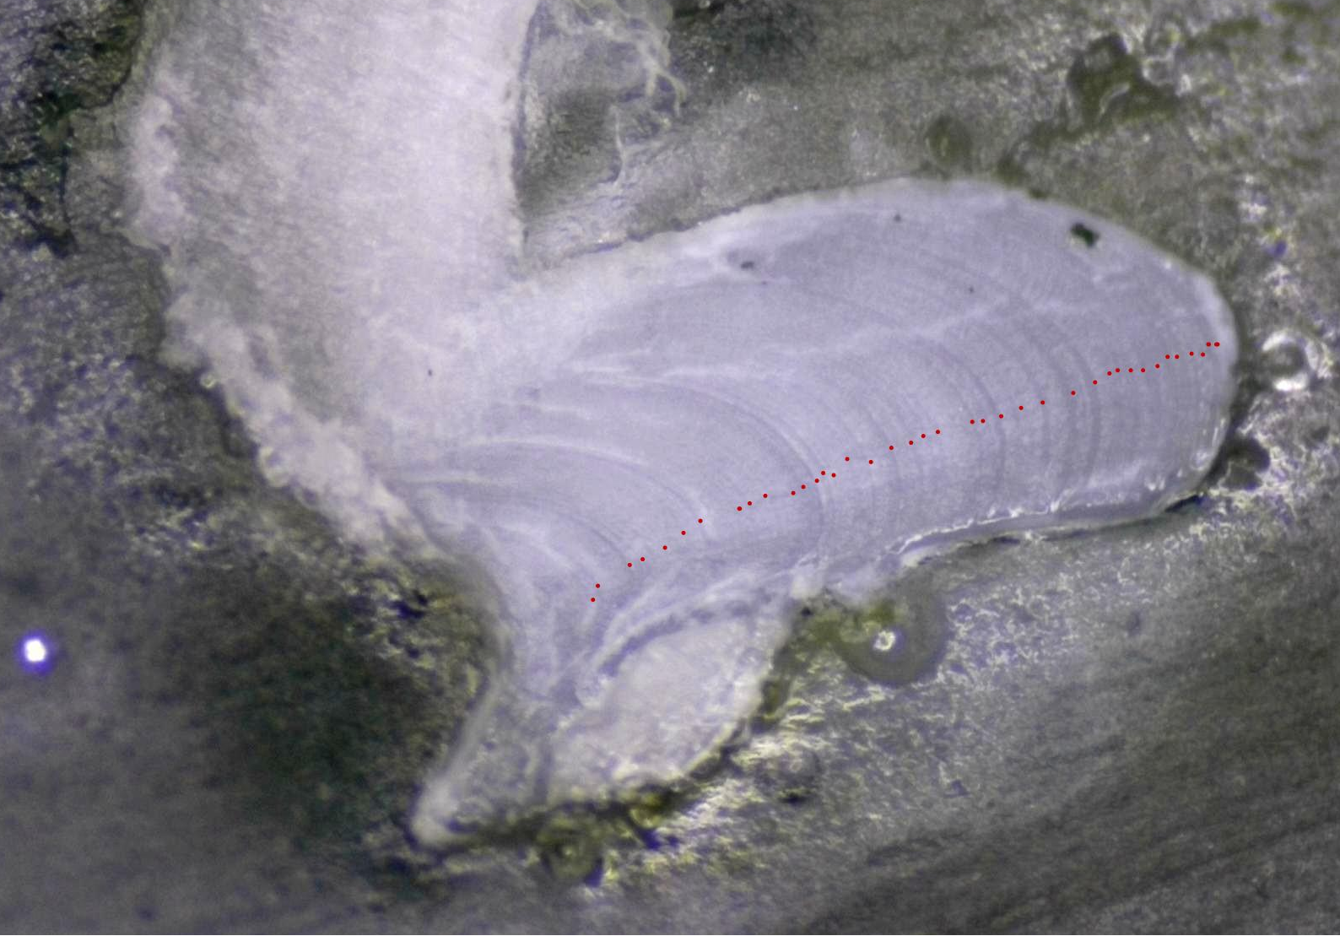

**Рисунок 1.** Шлиф раковины *A.borealis*. Точки маркируют визуально выявленные годичные слои. Section of *A.borealis* shell. Dots mark visually identified annual layers.

Размерная структура (Рисунок 2, Табл. +.1) в 2022-2023 гг отражает доминирование в популяции молоди. Были отмечены лишь единичные особи крупнее 20 мм. Вместе с тем, отчетливо выраженное бимодальное распределение размеров раковин мертвых моллюсков свидетельствует о том, что раковины отмерших старых особей все еще присутствуют на дне акватории.

Анализ спилов раковин (Рисунок 3, Табл. +.2) позволил показать, что возраст моллюсков, представленных в популяции в 2022-2023 гг находится в пределах от 1 до 41 года (медиана 22 года).

Если оценить год рождения особей как разницу между годом отлова и возрастом, то частотное распределение (Рисунок 4) отражает постоянный приток молоди в период после 2000 г. То есть современная популяция продолжает пополняться молодью, и в настоящий момент в поселении представлены моллюски рожденные в 1980-х, 1990-х, 2000-2010х и 2020-х годах.

Сопоставление тренда динамики обилия вида, наметившегося в 1987-2019 гг., со значениями обилия в 2022-2023 гг. (Рисунок 5) говорит о том, что наметившаяся ранее тенденция к росту численности по прежнему присутствует. В среднем, обилие особей в 2022-2023 гг было на том же уровне, который наблюдался в последние годы непрерывных наблюдений.

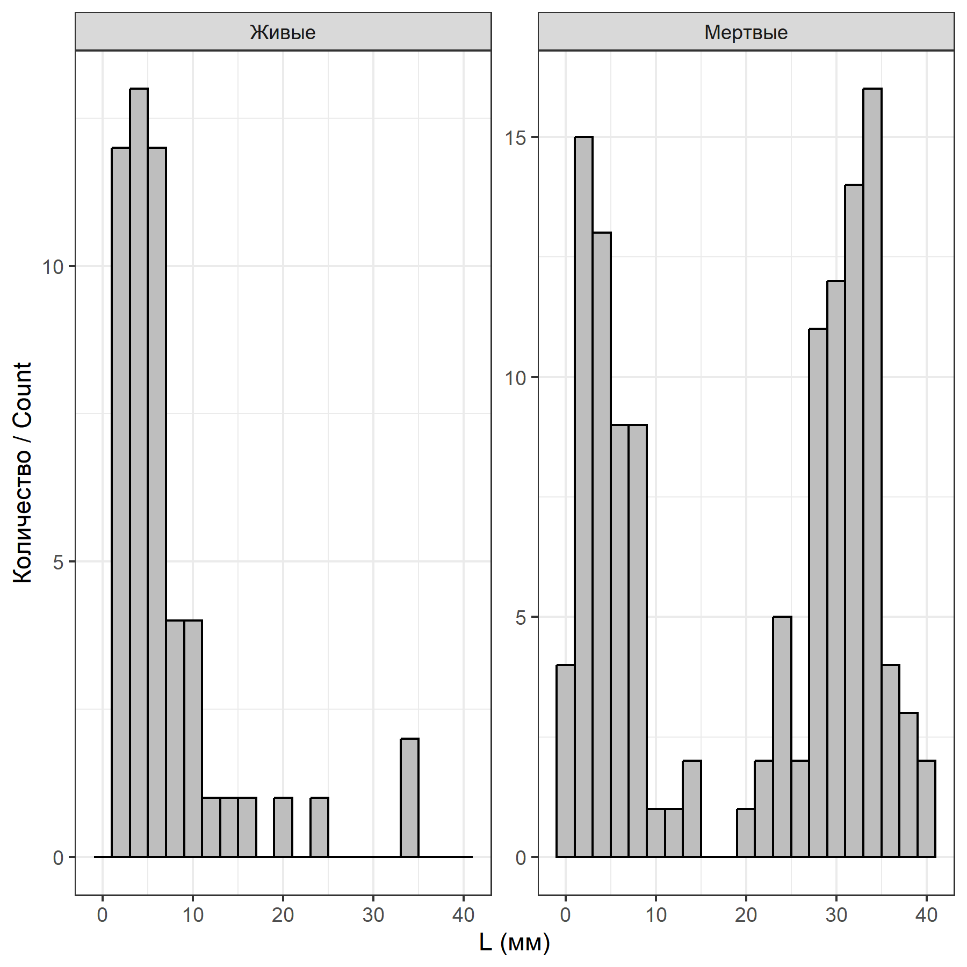

**Рисунок 2.** Размерная структура поселения *A.borealis* в Илистой губе в 2022-2023 гг. Size structure of *A.borealis* population in the Ilistaya inlet in 2022-2023.

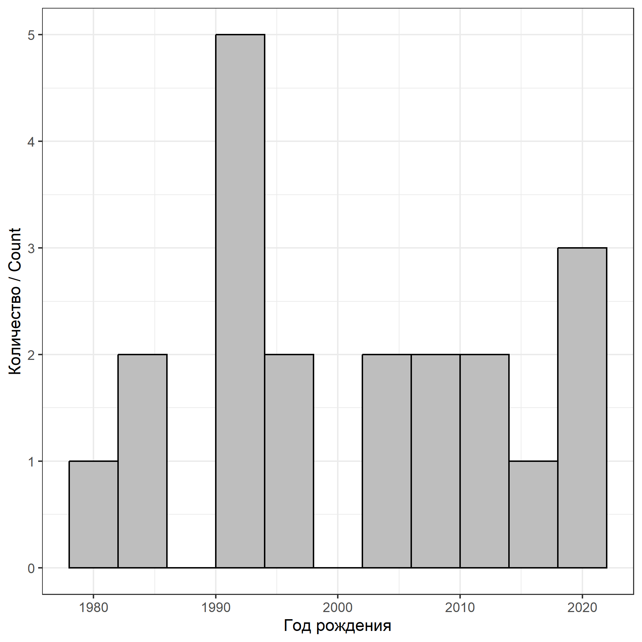

**Рисунок 4.** Частотное распределине годов рождения *A.borealis* в Илистой губе в 2022-2023 гг. Frequency distribution of *A.borealis* birth years in Ilistaya Bay in 2022-2023.

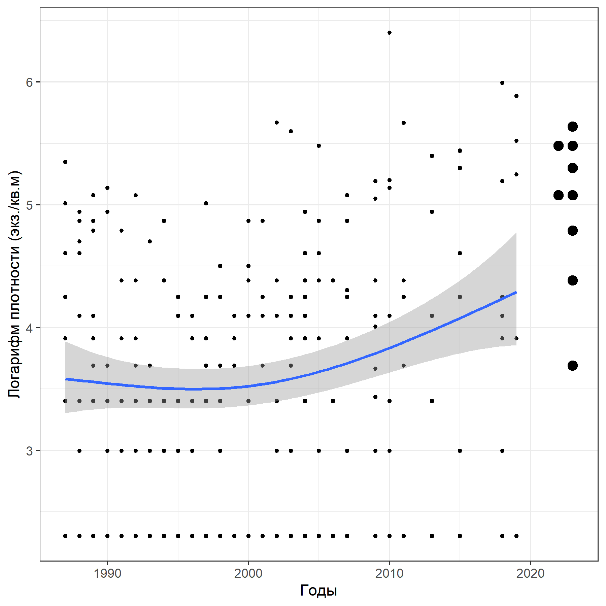

**Рисунок 5.** Многолетние изменения плотности поселения *A.borealis* (точками обозначены данные для отдельных станций, более крупные точки отражают данные 2022-2023 гг.). Long-term changes in *A.borealis* abundance (dots indicate data for individual stations, larger dots represent 2022-2023 data)).

Таблица +.1 Размеры раковин живых и мертвых А.borealis летом 2022-2023 гг. Shell sizes of live and dead A.borealis in the summer of 2022-2023.

| Год | Проба | Длина раковины (мм) | Живые / Мертвые |
| --- | --- | --- | --- |
| 2022 | St_4 | 33.0 | Мертвая |
| 2022 | St_4 | 33.0 | Мертвая |
| 2022 | St_8 | 1.8 | Мертвая |
| 2022 | St_8 | 1.8 | Мертвая |
| 2022 | St_8 | 34.0 | Мертвая |
| 2022 | St_8 | 34.0 | Мертвая |
| 2022 | St_8 | 33.0 | Мертвая |
| 2022 | St_8 | 33.0 | Мертвая |
| 2022 | St_8 | 6.7 | Мертвая |
| 2022 | St_8 | 6.1 | Мертвая |
| 2022 | St_8 | 6.1 | Мертвая |
| 2022 | St_8 | 1.5 | Мертвая |
| 2022 | St_8 | 1.5 | Мертвая |
| 2022 | St_8 | 33.0 | Мертвая |
| 2022 | St_8 | 33.0 | Мертвая |
| 2022 | St_8 | 34.0 | Мертвая |
| 2022 | St_8 | 2.2 | Мертвая |
| 2022 | St_8 | 2.2 | Мертвая |
| 2022 | St_8 | 28.0 | Мертвая |
| 2022 | St_8 | 28.0 | Мертвая |
| 2022 | St_8 | 34.0 | Мертвая |
| 2022 | St_8 | 1.8 | Мертвая |
| 2022 | St_8 | 1.8 | Мертвая |
| 2022 | St_8 | 34.0 | Мертвая |
| 2022 | St_8 | 34.0 | Мертвая |
| 2022 | St_8 | 33.8 | Живая |
| 2022 | St_8 | 4.4 | Живая |
| 2022 | St_8 | 4.3 | Живая |
| 2022 | St_8 | 5.9 | Живая |
| 2022 | St_8 | 6.5 | Живая |
| 2022 | St_8 | 6.4 | Живая |
| 2022 | St_6 | 35.0 | Мертвая |
| 2022 | St_6 | 35.0 | Мертвая |
| 2022 | St_6 | 39.0 | Мертвая |
| 2022 | St_6 | 39.0 | Мертвая |
| 2022 | St_6 | 35.0 | Мертвая |
| 2022 | St_6 | 35.0 | Мертвая |
| 2022 | St_6 | 26.0 | Мертвая |
| 2022 | St_6 | 26.0 | Мертвая |
| 2022 | St_6 | 30.0 | Мертвая |
| 2022 | St_6 | 30.0 | Мертвая |
| 2022 | St_6 | 25.0 | Мертвая |
| 2022 | St_6 | 8.4 | Мертвая |
| 2022 | St_6 | 8.4 | Мертвая |
| 2022 | St_6 | 4.4 | Мертвая |
| 2022 | St_6 | 4.4 | Мертвая |
| 2022 | St_6 | 3.2 | Живая |
| 2022 | St_6 | 6.1 | Живая |
| 2022 | St_6 | 8.0 | Живая |
| 2022 | St_6 | 5.9 | Живая |
| 2022 | St_6 | 3.2 | Живая |
| 2022 | St_6 | 1.5 | Живая |
| 2022 | St_2 | 31.0 | Мертвая |
| 2022 | St_2 | 31.0 | Мертвая |
| 2022 | St_2 | 29.0 | Мертвая |
| 2022 | St_2 | 30.0 | Мертвая |
| 2022 | St_2 | 5.0 | Мертвая |
| 2022 | St_2 | 5.0 | Мертвая |
| 2022 | St_2 | 5.2 | Живая |
| 2022 | St_2 | 3.2 | Живая |
| 2022 | St_2 | 2.4 | Живая |
| 2022 | St_2 | 4.5 | Живая |
| 2023 | IGPOP_1_a | 24.5 | Живая |
| 2023 | IGPOP_1_a | 4.5 | Живая |
| 2023 | IGPOP_1_a | 1.5 | Живая |
| 2023 | IGPOP_1_a | 4.5 | Живая |
| 2023 | IGPOP_1_a | 2.4 | Живая |
| 2023 | IGPOP_1_a | 4.4 | Мертвая |
| 2023 | IGPOP_1_a | 1.1 | Мертвая |
| 2023 | IGPOP_1_a | 4.5 | Мертвая |
| 2023 | IGPOP_1_a | 0.8 | Мертвая |
| 2023 | IGPOP_1_b | 3.4 | Живая |
| 2023 | IGPOP_1_b | 1.0 | Мертвая |
| 2023 | IGPOP_2 | 2.1 | Мертвая |
| 2023 | IGPOP_2 | 2.1 | Мертвая |
| 2023 | IGPOP_3_a | 33.5 | Живая |
| 2023 | IGPOP_3_a | 6.0 | Живая |
| 2023 | IGPOP_3_a | 2.6 | Живая |
| 2023 | IGPOP_3_a | 35.0 | Мертвая |
| 2023 | IGPOP_3_a | 35.0 | Мертвая |
| 2023 | IGPOP_3_a | 30.0 | Мертвая |
| 2023 | IGPOP_3_a | 30.0 | Мертвая |
| 2023 | IGPOP_3_a | 36.0 | Мертвая |
| 2023 | IGPOP_3_a | 36.0 | Мертвая |
| 2023 | IGPOP_3_a | 24.0 | Мертвая |
| 2023 | IGPOP_3_a | 31.0 | Мертвая |
| 2023 | IGPOP_3_a | 32.0 | Мертвая |
| 2023 | IGPOP_3_a | 32.0 | Мертвая |
| 2023 | IGPOP_3_a | 25.0 | Мертвая |
| 2023 | IGPOP_3_a | 32.0 | Мертвая |
| 2023 | IGPOP_3_a | 36.0 | Мертвая |
| 2023 | IGPOP_3_a | 36.0 | Мертвая |
| 2023 | IGPOP_3_a | 35.0 | Мертвая |
| 2023 | IGPOP_3_a | 34.0 | Мертвая |
| 2023 | IGPOP_3_a | 34.0 | Мертвая |
| 2023 | IGPOP_3_a | 32.0 | Мертвая |
| 2023 | IGPOP_3_a | 32.0 | Мертвая |
| 2023 | IGPOP_3_a | 29.0 | Мертвая |
| 2023 | IGPOP_3_a | 25.0 | Мертвая |
| 2023 | IGPOP_3_a | 25.0 | Мертвая |
| 2023 | IGPOP_3_a | 28.0 | Мертвая |
| 2023 | IGPOP_3_a | 38.0 | Мертвая |
| 2023 | IGPOP_3_a | 32.0 | Мертвая |
| 2023 | IGPOP_3_a | 30.0 | Мертвая |
| 2023 | IGPOP_3_a | 23.0 | Мертвая |
| 2023 | IGPOP_3_a | 21.0 | Мертвая |
| 2023 | IGPOP_3_a | 15.0 | Мертвая |
| 2023 | IGPOP_3_b | 3.0 | Живая |
| 2023 | IGPOP_3_b | 0.5 | Мертвая |
| 2023 | IGPOP_3_b | 0.7 | Мертвая |
| 2023 | IGPOP_6 | 9.5 | Живая |
| 2023 | IGPOP_6 | 1.9 | Живая |
| 2023 | IGPOP_6 | 4.5 | Живая |
| 2023 | IGPOP_6 | 8.3 | Живая |
| 2023 | IGPOP_6 | 11.0 | Живая |
| 2023 | IGPOP_6 | 7.7 | Живая |
| 2023 | IGPOP_6 | 9.0 | Мертвая |
| 2023 | IGPOP_6 | 6.3 | Мертвая |
| 2023 | IGPOP_7 | 28.0 | Мертвая |
| 2023 | IGPOP_7 | 31.0 | Мертвая |
| 2023 | IGPOP_7 | 12.0 | Мертвая |
| 2023 | IGPOP_8 | 7.0 | Живая |
| 2023 | IGPOP_9 | 20.0 | Живая |
| 2023 | IGPOP_9 | 15.0 | Мертвая |
| 2023 | IGPOP_10 | 2.0 | Живая |
| 2023 | IGPOP_10 | 2.1 | Живая |
| 2023 | IGPOP_10 | 5.9 | Живая |
| 2023 | IGPOP_10 | 1.6 | Живая |
| 2023 | IGPOP_10 | 30.0 | Мертвая |
| 2023 | IGPOP_10 | 30.0 | Мертвая |
| 2023 | IGPOP_10 | 4.0 | Мертвая |
| 2023 | IGPOP_10 | 6.1 | Мертвая |
| 2023 | IGPOP_10 | 33.3 | Мертвая |
| 2023 | IGPOP_10 | 7.5 | Мертвая |
| 2023 | IGPOP_10 | 4.4 | Мертвая |
| 2023 | IGPOP_10 | 8.3 | Мертвая |
| 2023 | IGPOP_10 | 2.3 | Мертвая |
| 2023 | IGPOP_10 | 5.1 | Мертвая |
| 2023 | IGPOP_10 | 1.4 | Мертвая |
| 2023 | IGPOP_11 | 7.5 | Живая |
| 2023 | IGPOP_11 | 5.4 | Живая |
| 2023 | IGPOP_11 | 2.3 | Живая |
| 2023 | IGPOP_11 | 2.6 | Живая |
| 2023 | IGPOP_11 | 3.9 | Живая |
| 2023 | IGPOP_11 | 32.0 | Мертвая |
| 2023 | IGPOP_11 | 32.0 | Мертвая |
| 2023 | IGPOP_11 | 29.0 | Мертвая |
| 2023 | IGPOP_11 | 29.0 | Мертвая |
| 2023 | IGPOP_11 | 29.0 | Мертвая |
| 2023 | IGPOP_11 | 29.0 | Мертвая |
| 2023 | IGPOP_11 | 22.0 | Мертвая |
| 2023 | IGPOP_11 | 4.1 | Мертвая |
| 2023 | IGPOP_11 | 5.8 | Мертвая |
| 2023 | IGPOP_11 | 5.8 | Мертвая |
| 2023 | IGPOP_11 | 3.9 | Мертвая |
| 2023 | IGPOP_11 | 3.0 | Мертвая |
| 2023 | IGPOP_11 | 2.0 | Мертвая |
| 2023 | IGPOP_14 | 14.0 | Живая |
| 2023 | IGPOP_14 | 13.0 | Живая |
| 2023 | IGPOP_15 | 17.0 | Живая |
| 2023 | IGPOP_15 | 11.0 | Живая |
| 2023 | IGPOP_15 | 7.0 | Живая |
| 2023 | IGPOP_15 | 7.0 | Живая |
| 2023 | IGPOP_15 | 5.0 | Живая |
| 2023 | IGPOP_15 | 3.9 | Живая |
| 2023 | IGPOP_15 | 11.0 | Живая |
| 2023 | IGPOP_15 | 10.0 | Мертвая |
| 2023 | IGPOP_15 | 9.0 | Мертвая |
| 2023 | IGPOP_15 | 9.0 | Мертвая |
| 2023 | IGPOP_15 | 5.0 | Мертвая |
| 2023 | IGPOP_15 | 29.0 | Мертвая |
| 2023 | IGPOP_15 | 8.0 | Мертвая |
| 2023 | IGPOP_15 | 8.0 | Мертвая |
| 2023 | IGPOP_15 | 5.0 | Мертвая |
| 2023 | IGPOP_15 | 5.0 | Мертвая |
| 2023 | IGPOP_15 | 6.0 | Мертвая |
| 2023 | IGPOP_15 | 40.0 | Мертвая |
| 2023 | IGPOP_15 | 40.0 | Мертвая |

Таблица +.2 Возраст и размеры раковин А.borealis летом 2022-2023 гг. Age and shell sizes of A.borealis in the summer of 2022-2023.

| Год | Оценка возраста по шлифам раковины | Длина раковины (мм) |
| --- | --- | --- |
| 2022 | 24 | 8.0 |
| 2022 | 13 | 5.6 |
| 2022 | 9 | 6.0 |
| 2022 | 3 | 3.1 |
| 2022 | 16 | 5.5 |
| 2022 | 9 | 4.4 |
| 2022 | 6 | 3.1 |
| 2022 | 2 | 2.5 |
| 2022 | 12 | 3.1 |
| 2022 | 1 | 1.4 |
| 2022 | 31 | 37.0 |
| 2022 | 30 | 33.0 |
| 2022 | 38 | 29.0 |
| 2022 | 41 | 28.0 |
| 2023 | 29 | 14.0 |
| 2023 | 39 | 20.0 |
| 2023 | 32 | 17.0 |
| 2023 | 31 | 11.0 |
| 2023 | 20 | 10.0 |
| 2023 | 25 | 9.0 |